 | 

GreenField
Application de gestion et de vente de compost et d'arbres et de plantes

Présenté par :
• | MAMISON Sanda Ny Ony (ETU004353) — Chef de projet
• | RAKOTONIAINA Miantra Vahatrasoa (ETU003969) — Chef de projet (intérim)
• | RAMAHERISON Ikoriantsoa Fitahiana Tsiferana (ETU004087)
• | ANDRIAVONONA Kanty Elnathan (ETU004103)
• | RAKOTOARIVELO Anjaraniavo Fiantso (ETU004146)
• | ANDRIAMARSOA Raherinjato Ny Ando Linah (ETU004147)
• | D'ARVISENET Anjara Yrielle (ETU004164)
• | MAMINIAVO Grace Tanteraka (ETU004178)
• | RAVELONAHIANA Tiana Jeriniana (ETU004357)
• | RAJAOBELINA Andriatahinasoa (ETU004547)
Encadreur pédagogique : Baovola RAJAONARISON
Membres du jury :
- Tsinjo Tony RAKOTOARIMALALA
- Aina RAZAFINJATOVO

Année universitaire 2025 — 2026

SOMMAIRE
1. Présentation du projet
1.1 Contexte 5
1.2 Problématique 5
1.3 Solution proposée 5
2. Cahier des charges fonctionnelles (CDCF)
2.1 Module Authentification 6
2.1.1 Règles de gestion 6
2.1.2 Critères de validation 6
2.1.3 Rôles 7
2.2 Module Employé 7
2.2.1 Règles de gestion 7
2.2.2 Critères de validation 8
2.2.3 Rôles 9
2.3 Module Véhicule 9
2.3.1 Règles de gestion 9
2.3.2 Critères de validation 10
2.3.3 Rôles 10
2.4 Module Produit 10
2.4.1 Règles de gestion 10
2.4.2 Critères de validation 11
2.4.3 Rôles 12
2.5 Module Commande 12
2.5.1 Règles de gestion 12
2.5.2 Critères de validation 13
2.5.3 Rôles 13
2.6 Module Livraison 13
2.6.1 Règles de gestion 13
2.6.2 Critères de validation 14
2.6.3 Rôles 16
2.7 Module Paiement 16
2.7.1 Règles de gestion 16
2.7.2 Critères de validation 17
2.7.3 Rôles 17
2.8 Module Point de vente 18
2.8.1 Règles de gestion 18
2.8.2 Critères de validation 18
2.8.3 Rôles 18
2.9 Module Statistique 18
2.9.1 Règles de gestion 18
2.9.2 Critères de validation 18
2.9.3 Rôles 18
2.10 Module Front-office 19
2.10.1 Règles de gestion 19
2.10.2 Critères de validation 20
2.10.3 Rôles 21
3. Choix technologiques
3.1 Langage
3.1.1 Java 17 23
3.1.1.1 Justification du choix 23
3.1.1.2 Solutions concurrentes 23
3.1.1.3 Grille comparative 23
3.1.2 Spring Boot 4 23
3.1.2.1 Justification du choix 24
3.1.2.2 Solutions concurrentes 24
3.1.2.3 Grille comparative 24
3.1.3 JavaScript 24
3.1.3.1 Justification du choix 24
3.1.3.2 Solutions concurrentes 25
3.1.3.3 Grille comparative 25
3.1.4 Thymeleaf 25
3.1.4.1 Justification du choix 25
3.1.4.2 Solutions concurrentes 25
3.1.4.3 Grille comparative 25
3.2 Base de données
3.2.1 PostgreSQL 26
3.2.1.1 Justification du choix 26
3.2.1.2 Solutions concurrentes 26
3.2.1.3 Grille comparative 26
4. Architecture
4.1 Vue d’ensemble de l’architecture 27
5. Modèle Conceptuel de Données (MCD)
5.1 MCD — Module Authentification 27
5.2 MCD — Module Employé 28
5.3 MCD — Module Véhicule 28
5.4 MCD — Module Produit 28
5.5 MCD — Module Commande 29
5.6 MCD — Module Livraison 29
5.7 MCD — Module Paiement 30
5.8 MCD — Module Point de vente 30
5.9 MCD — Module Statistique 30
5.10 MCD — Module Front-office 31
6. Planning du projet
6.1 Gantt project 32
6.2 Durée de la réalisation du projet 37
7. Budget
7.1 Estimation budgétaire 38
8. Suivi des étudiants
8.1 Tableau de suivi des absences et bonus / malus 39

1. Présentation du projet
1.1 Contexte
À Madagascar, et plus particulièrement à Antananarivo, la gestion des déchets ménagers reste l'un des défis urbains et environnementaux les plus critiques. Une part importante de ces déchets est organique et donc valorisable en compost, mais cette filière demeure aujourd'hui largement artisanale : les producteurs de compost et les pépiniéristes qui vendent des arbres travaillent avec des moyens rudimentaires (cahiers de vente, appels téléphoniques, livraisons non planifiées), ce qui limite fortement leur capacité à toucher de nouveaux clients et à organiser efficacement leur activité.
1.2 Problématique
Cette absence d'outil numérique adapté se traduit concrètement par plusieurs difficultés pour les acteurs de la vente de compost et d'arbres à Antananarivo :
- Absence de vitrine en ligne : les clients (particuliers, pépiniéristes, exploitants agricoles) n'ont aucun moyen de consulter à distance les produits disponibles, leurs prix ou leur stock avant de se déplacer, ce qui freine les ventes.
- Gestion manuelle des commandes, des stocks et du personnel : le suivi des commandes, des points de vente et des employés se fait sur papier ou via des outils non centralisés, source d'erreurs et de pertes de temps.
- Livraisons non planifiées : l'attribution des véhicules et des livreurs aux commandes n'est pas organisée, ce qui entraîne retards, doubles trajets et livraisons manquées.
- Paiements et statistiques peu fiables : sans historique centralisé des encaissements, il est difficile d'évaluer objectivement la performance commerciale pour décider où investir.
- Manque de visibilité globale : responsables et employés ne disposent d'aucun tableau de bord commun reliant vente en boutique, vente en ligne et livraison.
1.3 Solution proposée
C'est pour répondre à ces besoins précis que l'équipe GreenField a conçu une application web de gestion et de vente de compost et d'arbres, pensée pour digitaliser l'ensemble de la chaîne : mise en vitrine des produits et prise de commande en ligne (module Front-office), gestion des stocks, des employés, des véhicules et des points de vente, suivi du paiement et des livraisons, et pilotage de l'activité grâce à un module de statistiques. En rendant l'achat de compost et d'arbres plus simple et accessible, et en outillant les vendeurs pour organiser leur activité, GreenField contribue directement à la valorisation des déchets organiques et au verdissement de la ville d'Antananarivo.

2. Cahier des charges fonctionnelles (CDCF)
2.1 Module Authentification
2.1.1 Règles de gestion
Affichage du formulaire de connexion
- GET /login affiche le formulaire de connexion universel.
- Le formulaire accepte email et motDePasse.
- GET /emp/login redirige vers /login en conservant le paramètre redirect s'il existe.
- /emp/login est conservé pour la compatibilité avec les anciens liens back-office.
Traitement du login unifié
- POST /login tente d'abord d'identifier l'utilisateur dans la table employes via EmployesService.findByEmail(email).
- Si l'employé est trouvé et que le mot de passe est correct, la session est enregistrée sous la clé AuthGuard.SESSION_KEY.
- Si l'employé n'est pas trouvé, la recherche se poursuit dans la table client via ClientRepository.findByMail(email).
- Si le client existe et que le mot de passe est correct, la session est mise en attribut "client".
- Si le client est non vérifié, la connexion est refusée avec un message demandant de valider l'email.
- Si le client disposait d'un panier anonyme, il est rattaché au compte connecté et le cookie de panier est supprimé.
Redirection par rôle employé
- Livreur → /livreurs/dashboard.
- Caissier → /caissier/dashboard (sauf si redirect commence par /caissier).
- Administrateur → /commandes/list.
- Autre rôle → retour vers /login.
Inscription client
- GET /signup affiche le formulaire d'inscription client.
- POST /signup crée un nouveau client avec les champs email, motDePasse, nom, prenom, adresse, contact.
- Après création, un email de validation est envoyé et l'utilisateur est redirigé vers /validation/email.
Validation d'email client
- GET /validation/email affiche la page de saisie du code de validation.
- POST /validation/email vérifie le code via ValidationMailService.verifier(code, email).
- Le résultat est renvoyé à la page via RedirectAttributes.
Validation AJAX côté inscription
- POST /validation retourne un JSON des erreurs de saisie.
- Il utilise ValidationService.validationSignup(email, motDePasse, nom, prenom, adresse, contact).
Déconnexion
- POST /logout et GET /logout invalident la session.
- L'utilisateur est ensuite redirigé vers /.
2.1.2 Critères de validation
Affichage du formulaire de connexion
- Le template /login doit se charger sans erreur, et /emp/login doit rediriger proprement vers /login.
Traitement du login unifié
- Priorité à l'employé (cas d'email identique dans les deux tables).
- L'utilisateur doit exister et le mot de passe doit correspondre.
- Redirection cohérente selon le type de compte et le rôle.
Redirection par rôle employé
- La destination doit respecter le rôle et l'URL de redirection éventuelle.
Inscription client
- Les données d'inscription doivent passer la validation métier via ValidationService.validationSignup(...).
- En cas d'erreur, le formulaire doit rester sur front/auth/signup.
Validation d'email client
- Le code doit correspondre à celui envoyé par email.
- Un message d'erreur doit être affiché en cas de code incorrect.
Validation AJAX côté inscription
- La réponse doit contenir les champs invalides ou être vide si tous les champs sont valides.
Déconnexion
- La session doit être complètement invalidée.
2.1.3 Rôles
Affichage du formulaire de connexion : Visiteur, Client, Employé.
Traitement du login unifié : Administrateur, Caissier, Livreur, Client.
Redirection par rôle employé : Employé.
Inscription client : Visiteur.
Validation d'email client : Visiteur, Client.
Validation AJAX côté inscription : Visiteur.
Déconnexion : Client, Employé.
2.2 Module Employé
2.2.1 Règles de gestion
Liste et recherche des employés actifs
- Affichage uniquement des employés dont le champ est_actif est égal à true.
- Si aucun filtre n'est saisi, affichage de tous les employés actifs, triés par nom puis prénom.
- Si au moins un filtre est renseigné, exécution de la requête filtrée du repository.
- La liste est paginée ; la page par défaut est 0 et la taille par défaut est 10 éléments.
- La recherche par mot-clé porte sur le nom, le prénom, l'adresse e-mail, le contact, le nom du point de vente et son code.
Liste et recherche des employés archivés
- Affichage uniquement des employés dont le champ est_actif est égal à false.
- Les mêmes filtres que pour la liste active sont disponibles : mot-clé, date et rôle.
- La requête de filtrage recherche également dans les informations du point de vente associé.
- La liste des employés archivés utilise la même pagination que la liste des employés actifs.
Consultation des détails d'un employé
- Recherche de l'employé par son identifiant avec chargement du point de vente associé.
- Si l'employé n'existe pas, le service déclenche l'erreur « Employe introuvable. ».
- La page de détail affiche les informations principales de l'employé et son état actif ou archivé.
Ajout d'un employé
- Insertion d'un nouvel employé dans la table employes.
- Le nouvel employé est créé avec est_actif égal à true.
- Si la date n'est pas fournie, la date du jour est utilisée automatiquement.
- Le point de vente est facultatif ; lorsqu'un code est renseigné, il doit correspondre à un point de vente existant.
- Après la création, l'utilisateur est redirigé vers la page de détail de l'employé créé.
Modification d'un employé
- Recherche préalable de l'employé par identifiant.
- Mise à jour du nom, du prénom, de l'adresse, du contact, du mail, du rôle, du point de vente et de la date.
- Le mot de passe n'est modifié que lorsqu'une nouvelle valeur non vide est fournie.
- Si aucune nouvelle date n'est fournie, la date déjà enregistrée est conservée.
- Après la modification, l'utilisateur est redirigé vers la page de détail de l'employé.
Archivage d'un employé
- La suppression est logique : l'enregistrement n'est pas supprimé physiquement de la base de données.
- Le champ est_actif est mis à false pour archiver l'employé.
- Avant l'archivage, le service vérifie que l'employé existe.
- Après l'archivage, l'utilisateur est redirigé vers la liste des employés actifs.
Fonction get employé actif = false
- La méthode d'affichage des archives appelle le même service de filtrage que la liste active.
- La valeur estActif est fixée à false afin de récupérer uniquement les employés archivés.
- La requête utilise COALESCE(e.est_actif, true) = false ; seuls les enregistrements explicitement archivés sont retournés.
- Les filtres mot-clé, date et rôle restent applicables sur les employés archivés.
2.2.2 Critères de validation
Liste et recherche des employés actifs
- motCle est facultatif ; les espaces inutiles sont supprimés avant la recherche.
- date doit respecter le format ISO yyyy-MM-dd.
- role doit correspondre à une valeur de l'énumération FRole.
- page doit être supérieure ou égale à 0 ; une valeur négative est remplacée par 0.
- size doit être strictement positive ; sinon la valeur 10 est utilisée.
Liste et recherche des employés archivés
- Les paramètres motCle, date et role sont facultatifs.
- date doit respecter le format ISO yyyy-MM-dd.
- role doit appartenir à l'énumération FRole.
- Le filtre est_actif est fixé automatiquement à false pour cette page.
Consultation des détails d'un employé
- id doit être un entier valide.
- id doit correspondre à un enregistrement existant dans la table employes.
Ajout d'un employé
- nom : obligatoire.
- prenom : obligatoire.
- mail : obligatoire, doit contenir le caractère @ et doit être unique sans tenir compte de la casse.
- motdepasse : obligatoire lors de la création.
- role : obligatoire et doit appartenir à l'énumération FRole.
- codePointDeVente : facultatif ; s'il est renseigné, il doit exister dans la table pointdevente.
Modification d'un employé
- id doit correspondre à un employé existant.
- nom et prenom sont obligatoires.
- mail doit être valide et unique pour un autre employé.
- role est obligatoire.
- Le mot de passe peut rester vide afin de conserver l'ancien mot de passe.
- Le code du point de vente doit exister lorsqu'il est renseigné.
Archivage d'un employé
- id doit être un entier valide.
- id doit correspondre à un employé existant.
- L'action d'archivage est envoyée en méthode POST.
Fonction get employé actif = false
- estActif doit être égal à false pour la liste des archives.
- Les paramètres de filtre doivent respecter les mêmes critères que la liste active.
2.2.3 Rôles
Liste et recherche des employés actifs : Aucun contrôle de rôle n'est appliqué directement dans EmployesController.
Liste et recherche des employés archivés : Aucun contrôle de rôle n'est appliqué directement dans EmployesController.
Consultation des détails d'un employé : Aucun contrôle de rôle n'est appliqué directement dans EmployesController.
Ajout d'un employé : Aucun contrôle de rôle n'est appliqué directement dans EmployesController.
Modification d'un employé : Aucun contrôle de rôle n'est appliqué directement dans EmployesController.
Archivage d'un employé : Aucun contrôle de rôle n'est appliqué directement dans EmployesController.
Fonction get employé actif = false : Aucun contrôle de rôle n'est appliqué directement dans EmployesController.
2.3 Module Véhicule
2.3.1 Règles de gestion
Liste et recherche des véhicules
- Si aucun critère n'est fourni (motCle, date, statut), affichage de tous les véhicules (findAll).
- Si au moins un critère est fourni, exécution d'une requête filtrée (filtrerVehicules).
Consultation des détails d'un véhicule
- Recherche du véhicule par identifiant (findById).
- Si le véhicule n'existe pas, retour d'une erreur 404 (ResponseStatusException) avec le message « Véhicule introuvable ».
Ajout d'un véhicule
- Insertion d'un nouvel enregistrement dans la table vehicule.
- Si la date n'est pas donnée dans le formulaire, elle est fixée automatiquement à la date du jour (LocalDate.now()) par le service.
- Le statut par défaut prévu dans la base de données est 'Disponible' (DEFAULT dans table.sql).
Modification d'un véhicule
- Rechercher un véhicule existant par id ; si absent, levée d'une exception « Véhicule introuvable avec l'id : {id} ».
- Mise à jour des champs matricule, marque, modèle, année, capacité et statut avec les nouvelles valeurs soumises.
- La date n'est mise à jour que si une nouvelle date est fournie ; sinon la date existante est conservée.
Suppression d'un véhicule
- Suppression de l'enregistrement dans la table vehicule (deleteById).
- La table Livraison référence idvehicule avec ON DELETE SET NULL — les livraisons liées ne sont pas supprimées mais leur référence au véhicule est mise à NULL.
2.3.2 Critères de validation
Liste et recherche des véhicules
- date doit respecter le format ISO yyyy-MM-dd (@DateTimeFormat).
- statut doit correspondre à une valeur de l'enum StatutVehicule, sinon erreur.
Consultation des détails d'un véhicule
- id doit être un entier valide et correspondre à un enregistrement existant dans la table vehicule.
Ajout d'un véhicule
- matricule : obligatoire, unique, 50 caractères maximum (contrainte NOT NULL + UNIQUE).
- marque, modèle : obligatoires, 50 caractères maximum (NOT NULL).
- annee : entier positif ; aucune contrainte appliquée.
- capacité : valeur décimale > 0 ; aucune contrainte appliquée.
- statut : doit appartenir à l'enum StatutVehicule.
Modification d'un véhicule
- id doit correspondre à un véhicule existant.
- Mêmes critères que pour l'ajout sur les champs modifiés (matricule unique, champs obligatoires, etc.).
Suppression d'un véhicule
- L'id doit correspondre à un véhicule existant.
2.3.3 Rôles
Liste et recherche des véhicules : Administrateur, Manager, Employé peuvent le consulter.
Consultation des détails d'un véhicule : Administrateur, Manager, Employé peuvent le consulter.
Ajout d'un véhicule : Administrateur, Manager peuvent le consulter.
Modification d'un véhicule : Administrateur, Manager peuvent le consulter.
Suppression d'un véhicule : Administrateur uniquement peut le consulter.
2.4 Module Produit
2.4.1 Règles de gestion
Liste et recherche des produits
- Si aucun critère n'est fourni (mot-clé, catégorie), affichage de tous les produits (findAll).
- Si au moins un critère est fourni, exécution d'une requête filtrée.
- Chaque produit appartient à une catégorie et est recherchable par catégorie et par mot-clé.
Consultation des détails d'un produit
- Recherche du produit par identifiant (findById).
- Si le produit n'existe pas, retour d'une erreur 404 (ResponseStatusException) avec le message « Produit introuvable ».
Ajout d'un produit
- Insertion d'un nouvel enregistrement dans la table produit.
- Le produit doit être rattaché à une catégorie existante.
Modification d'un produit
- Rechercher un produit existant par id ; si absent, levée d'une exception « Produit introuvable avec l'id : {id} ».
- Mise à jour des champs nom, catégorie, prix unitaire et description avec les nouvelles valeurs soumises.
Suppression d'un produit
- Suppression de l'enregistrement dans la table produit (deleteById).
- Une confirmation est obligatoire avant toute suppression.
Consultation des stocks par point de vente
- Le stock est géré indépendamment pour chaque point de vente.
- Recherche du stock d'un produit pour un point de vente donné.
Entrée de stock (réapprovisionnement)
- Toute entrée de stock génère un mouvement horodaté.
- Après validation, la quantité est automatiquement ajoutée au stock existant.
Transfert de stock entre points de vente
- Tout transfert de stock génère un mouvement horodaté.
- Le stock du point de vente source est décrémenté et celui du point de vente destination est incrémenté.
Consultation de l'inventaire consolidé
- Consultation des stocks avec vue globale consolidant tous les points de vente.
2.4.2 Critères de validation
Liste et recherche des produits
- catégorie doit correspondre à une catégorie existante.
- mot-clé : recherche textuelle effectuée sur le nom du produit.
Consultation des détails d'un produit
- id doit être un entier valide et correspondre à un enregistrement existant dans la table produit.
Ajout d'un produit
- Nom du produit : obligatoire, unique.
- Catégorie : obligatoire, sélection parmi les catégories existantes.
- Prix unitaire : obligatoire, numérique > 0.
- Description : facultative.
Modification d'un produit
- id doit correspondre à un produit existant.
- Mêmes critères que pour l'ajout sur les champs modifiés (nom unique, champs obligatoires, etc.).
Suppression d'un produit
- L'id doit correspondre à un produit existant.
- Confirmation de l'utilisateur requise avant validation de la suppression.
Consultation des stocks par point de vente
- Point de vente : obligatoire.
Entrée de stock (réapprovisionnement)
- Quantité : obligatoire, entier > 0 (strictement positive).
- Point de vente : obligatoire.
Transfert de stock entre points de vente
- Quantité : obligatoire, entier > 0.
- Point de vente source et point de vente destination : obligatoires et différents.
Consultation de l'inventaire consolidé
- Aucun critère obligatoire ; filtres facultatifs par catégorie ou par point de vente.
2.4.3 Rôles
Liste et recherche des produits : Administrateur, Manager, Employé peuvent le consulter. Le Visiteur/Client peut consulter le catalogue public uniquement.
Consultation des détails d'un produit : Administrateur, Manager, Employé, Visiteur/Client peuvent le consulter.
Ajout d'un produit : Administrateur uniquement.
Modification d'un produit : Administrateur uniquement.
Suppression d'un produit : Administrateur uniquement.
Consultation des stocks par point de vente : Administrateur peut consulter tous les points de vente ; Manager peut consulter uniquement le stock de son point de vente ; Employé peut consulter le catalogue et les stocks.
Entrée de stock (réapprovisionnement) : Administrateur, Manager (pour son point de vente), Employé peuvent effectuer une entrée de stock.
Transfert de stock entre points de vente : Administrateur, Manager (limité à son point de vente).
Consultation de l'inventaire consolidé : Administrateur uniquement.
2.5 Module Commande
2.5.1 Règles de gestion
Saisie de commande & recherche automatique de client
- Saisie Nom/Prénom → recherche asynchrone dans la table client. Si sélectionné, injection de son ID dans le champ caché clientId.
- Si le client est nouveau, insertion automatique dans la table client lors de la validation.
- Calcul automatique du frais de livraison si à livrer.
- Insertion de la commande dans la table commandes, des articles dans details_commande, et du statut initial dans historique_statut_commande.
Modification de commande
- Verrouillage en lecture seule (readonly) de l'identité du client et de la date de création.
- Suppression des anciennes lignes dans details_commande puis réinsertion des nouvelles lignes modifiées.
- Mise à jour de la table commandes.
Liste filtrable et paginable des commandes
- Lecture des filtres via l'injection d'inputs masqués dans le DOM.
- Lors d'un changement de page, injection du numéro de page dans #pageParam et soumission automatique du formulaire pour conserver les filtres actifs.
Importation en Excel
- Réception du fichier (multipart/form-data), parsing des lignes du fichier, puis insertion/mise à jour en masse dans les tables commandes et details_commande.
- Stockage des erreurs de parsing en session en cas d'échec.
2.5.2 Critères de validation
Saisie de commande & recherche automatique de client
- Nom/Prénom entre 2 et 100 caractères.
- Quantité d'articles >= 1.
- Date et plages horaires obligatoires.
- 1 ligne minimum pour les détails.
Modification de commande
- La commande doit exister en base.
- Interdiction de vider totalement le tableau d'articles (1 ligne minimum).
Liste filtrable et paginable des commandes
- Pour filtrer (dates/nombres), obligation de fournir le trio : colonne cible + opérateur logique + valeur.
Importation en Excel
- Fichier requis au format strict .xlsx.
- Traitement ligne par ligne et colonne par colonne.
- Si une colonne n'est pas valide, la ligne entière est ignorée.
2.5.3 Rôles
Saisie de commande & recherche automatique de client : Vendeur.
Modification de commande : Vendeur.
Liste filtrable et paginable des commandes : Responsable.
Importation en Excel : Administrateur.
2.6 Module Livraison
2.6.1 Règles de gestion
Espace Responsable
Création d'une livraison (regroupement de commandes)
- Sélection d'un véhicule, d'un livreur (employé de rôle Livreur) et d'une ou plusieurs commandes disponibles (statut prêt à être livré).
- Insertion d'une livraison mère dans la table livraison avec le statut initial En_attente, le véhicule, le livreur et la date de livraison (optionnelle).
- Pour chaque commande sélectionnée : insertion d'une ligne dans la table livraisonfille (statut En_attente) reliée à la livraison mère.
- Mise à jour automatique du statut de chaque commande concernée en « En cours de livraison ».
Liste filtrable des livraisons
- Affichage de toutes les livraisons avec véhicule, livreur, date et statut.
- Filtrage dynamique (soumission asynchrone du fragment de liste) par statut de livraison, véhicule, livreur, date de début et date de fin.
- Alimentation des listes déroulantes (statuts, véhicules, livreurs) pour la construction des filtres.
Détails d'une livraison
- Lecture d'une livraison par son identifiant et affichage de la livraison mère avec l'ensemble de ses livraisons filles (commandes rattachées).
- Possibilité de reporter une livraison fille à une nouvelle date, de la valider ou de l'annuler.
Configuration des frais de livraison (création / modification)
- Saisie ou modification d'un barème de frais : province de livraison, poids de référence et montant.
- Si un identifiant est fourni, mise à jour de l'enregistrement existant ; sinon insertion d'un nouveau frais dans la table fraislivraison.
Liste filtrable et paginable des frais de livraison
- Lecture des filtres via un DTO dédié.
- Filtrage multi-provinces et filtres numériques dynamiques (colonne cible parmi poidsreference / montant, opérateur logique, valeur) construits en requête SQL native.
- Conservation des filtres saisis lors du changement de page.
Calcul automatique du frais de livraison
- À partir de la province et du poids, recherche du barème adapté.
- Si le poids dépasse le poids de référence maximal de la province, le montant est calculé par tranches (nombre entier de tranches × montant max), et le reste éventuel est facturé au barème immédiatement supérieur.
- Sinon, application directe du premier barème dont le poids de référence est supérieur au poids donné.
Espace Livreur
Tableau de bord et profil du livreur
- Page d'accueil (dashboard) et page profil réservées au livreur connecté, à partir de son identité stockée en session.
Mes livraisons (livraisons du livreur connecté)
- Affichage de la liste des livraisons affectées au livreur connecté (recherche par livreur).
Détail d'une livraison côté livreur
- Consultation du détail d'une livraison affectée au livreur, avec ses commandes (livraisons filles).
Validation d'une livraison fille (avec contrôle de paiement)
- À la livraison d'une commande, contrôle du reste à payer.
- Si le reste est nul ou négatif (commande soldée), la livraison fille passe au statut Livre et retour au détail de la livraison.
- Sinon, redirection vers la page de paiement de la commande.
Encaissement du paiement à la livraison
- Affichage de la page de paiement d'une commande (montant restant, paiement existant, types de paiement disponibles).
- Ajout d'un ou plusieurs paiements (multi-types / multi-valeurs) rattachés à la commande, puis redirection vers la facture.
Validation de la livraison mère
- Clôture d'une livraison : passage du statut de la livraison mère à Livre, puis retour à la liste « Mes livraisons ».
Historique des livraisons
- Affichage de l'historique des livraisons du livreur connecté.
2.6.2 Critères de validation
Espace Responsable
Création d'une livraison (regroupement de commandes)
- Véhicule obligatoire, livreur obligatoire, au moins 1 commande sélectionnée.
- Le statut « En cours de livraison » doit exister en base (sinon rejet).
- Date de livraison facultative.
Liste filtrable des livraisons
- Chaque filtre est facultatif (combinables).
- Les bornes de dates comparent la date de livraison (dateDebut incluse, dateFin incluse).
- Les livraisons sans date sont exclues dès qu'un filtre de date est actif.
Détails d'une livraison
- La livraison doit exister en base.
- Le report exige une date de report valide (format yyyy-MM-dd) et l'identifiant de la livraison mère.
Configuration des frais de livraison (création / modification)
- Province obligatoire, poids de référence obligatoire et ≥ 0, montant obligatoire et ≥ 0 (non négatif).
- En cas d'erreur de validation, réaffichage du formulaire avec les messages.
- Un frais introuvable en modification renvoie une alerte sans blocage.
Liste filtrable et paginable des frais de livraison
- Pour filtrer (nombres), obligation de fournir : colonne cible + opérateur logique (=, <=, >=) + valeur.
- Seules les colonnes poidsreference et montant sont autorisées (protection contre l'injection).
- Pagination : 10 lignes par page par défaut, page 1 par défaut.
Calcul automatique du frais de livraison
- Il doit exister au moins un barème de frais pour la province concernée, et un barème couvrant le poids demandé (sinon exception « Frais de livraison non trouvé »).
Espace Livreur
Tableau de bord et profil du livreur
- L'employé doit être présent en session et de rôle Livreur ; sinon invalidation de la session et redirection vers la page de connexion (/emp/login).
Mes livraisons (livraisons du livreur connecté)
- Session valide avec rôle Livreur obligatoire.
Détail d'une livraison côté livreur
- Session valide (rôle Livreur). La livraison doit exister et appartenir au livreur connecté ; sinon redirection vers « Mes livraisons ».
Validation d'une livraison fille (avec contrôle de paiement)
- Session valide (rôle Livreur).
- La livraison fille doit exister en base.
- Passage au statut « Livre » conditionné par un reste à payer ≤ 0.
Encaissement du paiement à la livraison
- Session valide (rôle Livreur).
- La commande doit exister.
- Les listes de types de paiement et de valeurs doivent être cohérentes (une valeur par type).
Validation de la livraison mère
- Session valide (rôle Livreur). La livraison doit exister en base.
Historique des livraisons
- Session valide avec rôle Livreur obligatoire ; sinon invalidation de session et redirection vers la connexion.
2.6.3 Rôles
Espace Responsable
Création d'une livraison (regroupement de commandes) : Responsable.
Liste filtrable des livraisons : Responsable.
Détails d'une livraison : Responsable.
Configuration des frais de livraison (création / modification) : Responsable.
Liste filtrable et paginable des frais de livraison : Responsable.
Calcul automatique du frais de livraison : Système (appelé lors de la commande) / Responsable.
Espace Livreur
Tableau de bord et profil du livreur : Livreur.
Mes livraisons (livraisons du livreur connecté) : Livreur.
Détail d'une livraison côté livreur : Livreur.
Validation d'une livraison fille (avec contrôle de paiement) : Livreur.
Encaissement du paiement à la livraison : Livreur.
Validation de la livraison mère : Livreur.
Historique des livraisons : Livreur.
2.7 Module Paiement
2.7.1 Règles de gestion
Choix du mode de paiement
- Affichage des options de règlement disponibles pour une commande donnée : paiement d'une avance (acompte), paiement total ou paiement du reste à payer.
- Le montant total affiché correspond au total des produits + les frais de livraison de la commande.
- Chargement de la commande à partir de son commandeId passé dans l'URL.
Paiement d'une avance (acompte)
- Calcul automatique de l'avance : un tiers (1/3) du montant total, arrondi à la centaine supérieure (multiple de 100).
- L'avance est réglable uniquement par Mobile Money (choix parmi les numéros de transfert MVola, Orange Money, Airtel Money).
- À la validation : création de la ligne de paiement, passage du statut du paiement à Reste, création d'une entrée de trésorerie (Entrée_Vente) et génération d'un mouvement de stock en sortie (Vente_Client) sur le point de vente de retrait.
Paiement total ou reste à payer
- Saisie possible en plusieurs lignes, chacune avec un type de paiement (Espèce, Mobile Money, Carte de Fidélité) et un montant.
- Le montant restant à payer est pré-rempli automatiquement (Total commande − montant déjà payé, borné à zéro minimum).
- Si au moins une ligne est en Espèce → le paiement reste au statut Reste (en attente de confirmation en caisse). Sinon → statut Clôturé et la commande passe au statut « Payée ».
- Seules les lignes hors espèces génèrent immédiatement une entrée de trésorerie. Un mouvement de stock en sortie n'est créé que s'il s'agit d'un nouveau paiement.
Confirmation d'un paiement en espèce
- Validation manuelle des règlements en espèces en attente : pour chaque ligne en espèce, création de l'entrée de trésorerie correspondante.
- Après confirmation : passage du paiement au statut Clôturé et mise à jour de la commande au statut « Payée ».
Liste filtrable et paginable des paiements
- Filtrage des paiements par statut (Créé / Reste / Clôturé). Sans filtre, tous les paiements sont affichés.
- Pagination en mémoire : découpage de la liste selon le numéro de page et le nombre d'éléments par page, avec conservation du filtre de statut actif.
Détail d'un paiement
- Affichage récapitulatif d'un paiement : ses lignes filles (types et montants), le montant total de la commande, le montant déjà payé et le montant restant.
Paiement côté caissier (back-office)
- Enregistrement d'un paiement depuis l'espace caissier pour la totalité du reste à payer de la commande.
- Réutilisation de la logique de paiement total / reste (mêmes règles de trésorerie, de stock et de mise à jour du statut).
- Le caissier ne voit et ne traite que les commandes et paiements rattachés à son propre point de vente de retrait.
2.7.2 Critères de validation
Choix du mode de paiement
- La commande doit exister en base (commandeId valide).
Paiement d'une avance (acompte)
- Le montant saisi doit être exactement égal à l'avance calculée.
- La commande ne doit pas déjà posséder un paiement (interdiction de payer deux fois une avance).
- La commande doit exister en base.
Paiement total ou reste à payer
- La somme des lignes saisies doit être exactement égale au reste à payer.
- Au moins une ligne de paiement est obligatoire.
- Chaque ligne doit avoir un type de paiement renseigné et un montant strictement supérieur à zéro.
- La commande doit exister en base.
Confirmation d'un paiement en espèce
- Le paiement doit exister en base.
- Il doit contenir au moins une ligne en espèce à confirmer (sinon opération refusée).
Liste filtrable et paginable des paiements
- Le numéro de page est borné à un intervalle valide (jamais négatif, jamais au-delà de la dernière page).
- La taille de page invalide (≤ 0) est ramenée à la valeur par défaut (10).
Détail d'un paiement
- Le paiement doit exister en base (id valide).
Paiement côté caissier (back-office)
- La commande doit appartenir au point de vente du caissier connecté (sinon opération refusée).
- L'utilisateur connecté doit être authentifié avec le rôle Caissier (contrôle d'accès à chaque action).
2.7.3 Rôles
Choix du mode de paiement : Client.
Paiement d'une avance (acompte) : Client.
Paiement total ou reste à payer : Client.
Confirmation d'un paiement en espèce : Caissier.
Liste filtrable et paginable des paiements : Client, Caissier.
Détail d'un paiement : Client, Caissier.
Paiement côté caissier (back-office) : Caissier.
2.8 Module Point de vente
Contenu à compléter — aucun document source n'a été fourni pour cette section lors de la fusion.
2.9 Module Statistique
2.9.1 Règles de gestion
- Tableau de bord statistique : la page dashboard regroupe les entrées du module et sert de point d'accès aux autres vues ; chaque tuile redirige vers une page dédiée (ventes, produits, clients, trésorerie), alimentée par les API back du module.
- Évolution des ventes : les données sont filtrées par année et par produit ; sans filtre, la consultation porte sur l'ensemble des données disponibles ; les résultats sont agrégés par date pour afficher l'évolution journalière du chiffre d'affaires.
- Top produits : la page affiche le classement des produits les plus vendus sur la période choisie ; le filtre année limite la sélection aux ventes de l'année demandée ; le calcul est basé sur la quantité vendue par produit.
- Top clients : la page affiche les 5 meilleurs clients en ligne selon le total dépensé ; le filtre année limite le classement à la période demandée ; l'ordre d'affichage est décroissant sur le total dépensé.
- Trésorerie : la page affiche le chiffre d'affaires fromage, le total des entrées, le total des dépenses et le bénéfice net ; les filtres année et intervalle de dates permettent de restreindre le calcul ; le bénéfice net est calculé par la formule : total entrées − total dépenses.
- Création d'une ligne de trésorerie : l'endpoint POST /api/back/statistiques/tresorerie crée un enregistrement dans la table tresorerie ; le mouvement peut être rattaché à une commande via idcommande ; si dateOperation est absente, la date courante est utilisée.
2.9.2 Critères de validation
- year doit être un entier valide lorsque le filtre est utilisé.
- idproduit doit être un entier valide lorsqu'un produit est sélectionné.
- dateDebut et dateFin doivent être des dates valides au format ISO ou yyyy-MM-dd.
- Pour la création d'une trésorerie, typeMouvement doit correspondre à une valeur enum existante.
- Pour la création d'une trésorerie, montant doit être numérique et strictement supérieur à 0.
- Si idcommande est fourni, il doit référencer une commande existante.
- Les calculs de statistiques ne doivent pas renvoyer de valeurs invalides ; en cas d'absence de données, les vues doivent afficher 0 ou une liste vide.
2.9.3 Rôles
- Aucun contrôle de rôle n'est implémenté explicitement dans le code actuel pour le module statistiques ; les pages et API sont donc accessibles à tout utilisateur qui peut atteindre l'application.
- Règle métier recommandée : restreindre l'accès aux profils administrateur, gestionnaire ou responsable financier si une sécurisation est ajoutée par la suite.
Remarques techniques :
- Les vues utilisent Thymeleaf et Chart.js.
- Les calculs sont réalisés côté serveur dans StatistiqueServiceImpl.
- Les périodes non fournies sont complétées par des bornes par défaut.
2.10 Module Front-office
2.10.1 Règles de gestion
Page d'accueil
Affichage des produits en vedette
- Afficher les meilleurs vendeurs dans une section dédiée.
- Afficher les nouveaux produits dans une section « Nouveautés ».
- Afficher les produits sélectionnés pour les sections « Produit du producteur », « Livraison » et « Note ».
- Les produits sont chargés via les services produits existants : bestSeller(), newProduit(), producteur(), livraison(), note().
Navigation par catégories
- Charger la liste complète des catégories de produits et les afficher sur la page d'accueil.
- Les catégories sont récupérées via CategorieProduitService.findAll().
Présentation des fonctionnalités et statistiques
- Afficher les sections de fonctionnalités du site à partir de FeatureService.findAll().
- Afficher les statistiques de l'entreprise à partir de FeatureService.findStats().
Affichage des publicités et bannières
- Charger les publicités via PubliciteService.findAll() et les afficher dans la section publicités.
- Charger les bannières via BanniereService.findAll() et les afficher dans la section bannière.
Section FAQ (page d'accueil)
- Charger la liste de FAQ via FaqService.findAll().
- Afficher chaque question avec sa réponse et un comportement accordéon sur le front.
Témoignages clients
- Charger uniquement les témoignages actifs via TemoignageService.findAllActifs().
- Afficher le nom, le message et la note du témoignage.
Route d'accès
- Point d'entrée : / — vue retournée : front/accueil/acc2.
Catalogue et panier
Liste des produits
- Tous les produits disponibles sont affichés, avec la possibilité de filtrer par catégorie et/ou par mot-clé.
- Les deux filtres peuvent être combinés pour affiner la recherche.
Détail d'un produit
- La fiche complète d'un produit est affichée, avec son stock disponible calculé en temps réel à partir des mouvements de stock.
Ajouter au panier
- Le panier est d'abord résolu, soit à partir du compte client connecté, soit à partir du cookie panierToken pour un visiteur anonyme.
- Si le produit est déjà présent dans le panier, la quantité est mise à jour, sinon une nouvelle ligne est créée.
Modifier la quantité
- La quantité d'une ligne déjà présente dans le panier est mise à jour.
- Si la nouvelle quantité est nulle ou négative, la ligne est automatiquement supprimée.
Supprimer une ligne
- La ligne correspondant au produit est supprimée du panier si elle existe.
Rattachement du panier anonyme
- Lors de la connexion, le contenu du panier anonyme est automatiquement fusionné dans le panier du client.
- Le cookie panierToken est ensuite supprimé.
Badge panier
- Le nombre total d'articles présents dans le panier est affiché dans la barre de navigation, sur toutes les pages.
Commande
Récapitulatif avant validation
- Les lignes du panier ainsi que le total général sont affichés avant la validation définitive de la commande.
Valider la commande
- La commande est créée de manière atomique : les prix sont figés au moment de l'achat, le stock est décrémenté et le panier est vidé.
FAQ (espace client)
Afficher la FAQ
- La page FAQ affiche les questions fréquentes sous forme d'accordéon interactif, généré dynamiquement à partir du tableau FAQ_QUESTIONS.
Ajouter une question
- Une nouvelle question peut être ajoutée en dupliquant un objet dans le fichier faq.js, sans nécessiter de redémarrage du serveur.
2.10.2 Critères de validation
Page d'accueil
Affichage des produits en vedette
- Les listes doivent exister même si elles sont vides.
Navigation par catégories
- La liste de catégories doit être retournée correctement.
Présentation des fonctionnalités et statistiques
- Les sections fonctionnelles et statistiques doivent être chargées.
Affichage des publicités et bannières
- La page doit afficher les contenus même si la liste est vide.
Section FAQ (page d'accueil)
- La liste FAQ doit être disponible sur la page.
Témoignages clients
- Seuls les témoignages actifs doivent apparaître.
Route d'accès
- La route doit rendre la page d'accueil sans erreur.
Catalogue et panier
Liste des produits
- Aucun critère bloquant n'est appliqué : en l'absence de filtre, tous les produits sont retournés.
Détail d'un produit
- Si l'identifiant du produit n'existe pas, une page vide est actuellement renvoyée (une 404 personnalisée reste à implémenter).
Ajouter au panier
- La quantité ajoutée doit être strictement supérieure à zéro.
- Le produit doit exister.
- La quantité totale demandée ne doit pas dépasser le stock disponible.
Modifier la quantité
- La quantité saisie ne doit pas dépasser le stock disponible.
Supprimer une ligne
- Aucun critère bloquant n'est appliqué à cette action.
Rattachement du panier anonyme
- Si aucun cookie n'est présent ou si le token est inconnu, aucune action n'est effectuée.
Badge panier
- Aucun critère bloquant, il s'agit d'une simple lecture.
Commande
Récapitulatif avant validation
- L'utilisateur est redirigé vers la page de connexion s'il n'est pas connecté.
- L'utilisateur est redirigé vers le panier si celui-ci est vide.
Valider la commande
- Si le stock est insuffisant pour au moins un produit, l'ensemble de la transaction est annulé (rollback).
FAQ (espace client)
Afficher la FAQ
- Si le tableau FAQ_QUESTIONS est vide, un message « Aucune question pour le moment » est affiché.
Ajouter une question
- Les champs question et réponse doivent être des chaînes non vides, et les caractères HTML spéciaux sont automatiquement échappés.
2.10.3 Rôles
Page d'accueil
Affichage des produits en vedette : Visiteur, Client.
Navigation par catégories : Visiteur, Client.
Présentation des fonctionnalités et statistiques : Visiteur, Client.
Affichage des publicités et bannières : Visiteur, Client.
Section FAQ (page d'accueil) : Visiteur, Client.
Témoignages clients : Visiteur, Client.
Route d'accès : Visiteur, Client.
Catalogue et panier
Liste des produits : Visiteur, Client.
Détail d'un produit : Visiteur, Client.
Ajouter au panier : Visiteur, Client.
Modifier la quantité : Visiteur, Client.
Supprimer une ligne : Visiteur, Client.
Rattachement du panier anonyme : Client.
Badge panier : Visiteur, Client.
Commande
Récapitulatif avant validation : Client.
Valider la commande : Client.
FAQ (espace client)
Afficher la FAQ : Visiteur, Client.
Ajouter une question : Administrateur / Back-office.

3. Choix technologiques
Les technologies retenues pour le développement de l'application ont été sélectionnées pour leur robustesse, leur scalabilité et leur adéquation avec les besoins du projet GreenField. Elles couvrent aussi bien la logique métier côté serveur que la présentation des données côté client, en s'appuyant sur des outils matures et largement adoptés par la communauté.
- Java : langage de programmation principal, utilisé pour la logique métier côté serveur.
- Spring (MVC / Boot) : framework utilisé pour la construction de l'API REST et la gestion des contrôleurs.
- PostgreSQL : système de gestion de base de données relationnelle utilisé pour la persistance des données.
- Bootstrap : framework CSS utilisé pour la réalisation d'interfaces utilisateur réactives et modernes.
Ces choix technologiques permettent de construire une application robuste, performante et évolutive, capable de répondre aux besoins de gestion et de vente de compost et d'arbres à Antananarivo, tout en restant simple à maintenir et à faire évoluer.
3.1 Langage
3.1.1 Java 17
3.1.1.1 Justification du choix
Le choix de Java pour l'application GreenField repose sur plusieurs critères clés : performance, portabilité, robustesse et richesse de l'écosystème.
Langage orienté objet éprouvé, Java permet de développer des fonctionnalités complexes (gestion des commandes, des stocks, des paiements, de la trésorerie) à l'aide d'outils matures comme Maven pour la gestion des dépendances et Spring Data JPA pour l'accès à la base de données.
Face à C#, qui offre également de bonnes performances mais reste fortement lié à l'écosystème Microsoft, Java se distingue par sa portabilité multiplateforme via la JVM.
Quant à Python, sa simplicité est indéniable, mais ses limites en traitement parallèle et sa performance inférieure en font un choix moins adapté à une application nécessitant une gestion efficace des commandes et de la charge serveur.
En résumé, Java répond mieux aux exigences du projet grâce à sa fiabilité, sa scalabilité et son adaptabilité aux environnements hétérogènes.
3.1.1.2 Solutions concurrentes
- C# : langage performant et robuste, mais fortement couplé à l'écosystème Microsoft (.NET), ce qui limite la portabilité multiplateforme.
- Python : langage simple et rapide à prendre en main, mais moins performant sur le traitement parallèle et la charge, ce qui le rend moins adapté à une application transactionnelle de cette envergure.
3.1.1.3 Grille comparative
Tableau 1 — Comparatif des langages Java, C# et Python
Critère | Java | C# | Python
Performance | 3 | 3 | 2
Frameworks | 3 | 3 | 2
Communauté | 3 | 2 | 3
Simplicité | 2 | 2 | 3
Flexibilité | 3 | 2 | 2
Total | 14 | 12 | 12

3.1.2 Spring Boot 4
3.1.2.1 Justification du choix
Spring Boot a été retenu pour construire l'API REST et les contrôleurs MVC de l'application, en s'appuyant sur l'écosystème Spring déjà éprouvé avec Java.
Il apporte une auto-configuration qui réduit fortement le code de paramétrage (serveur embarqué, accès aux données, sécurité), ce qui accélère le développement des nombreux modules du projet (commandes, paiements, livraisons, statistiques).
Son intégration native avec Spring Data JPA simplifie l'accès à PostgreSQL, et Spring Security permet de sécuriser les espaces back-office (Administrateur, Caissier, Livreur, Responsable) sans réinventer la gestion des sessions.
Face à Jakarta EE (Java EE), plus verbeux et nécessitant un serveur d'application complet, Spring Boot offre une mise en route plus rapide et un déploiement plus léger.
Face à Quarkus, plus récent et orienté cloud-natif/conteneurs, Spring Boot reste préférable pour ce projet grâce à sa maturité, sa documentation abondante et la disponibilité de développeurs formés à cet écosystème.
En résumé, Spring Boot offre le meilleur compromis entre productivité, richesse fonctionnelle et facilité de maintenance pour une équipe de taille réduite.
3.1.2.2 Solutions concurrentes
- Jakarta EE (Java EE) : standard robuste et complet, mais configuration plus lourde et nécessitant un serveur d'application dédié.
- Quarkus : framework Java moderne optimisé pour le cloud et les conteneurs, très performant au démarrage, mais écosystème et communauté moins matures que Spring.
3.1.2.3 Grille comparative
Tableau 3 — Comparatif des frameworks Spring Boot, Jakarta EE et Quarkus
Critère | Spring Boot | Jakarta EE | Quarkus
Auto-configuration | 3 | 1 | 2
Écosystème | 3 | 2 | 2
Performance | 2 | 2 | 3
Courbe d'apprentissage | 3 | 1 | 2
Intégration avec Java | 3 | 3 | 3
Total | 14 | 9 | 12

3.1.3 JavaScript
3.1.3.1 Justification du choix
L'application repose sur un rendu côté serveur avec Thymeleaf ; JavaScript est donc utilisé de façon ciblée, pour les interactions dynamiques du front-office et du back-office (ajout au panier en AJAX, filtres de listes, badge du panier, accordéon de la FAQ, soumission asynchrone de formulaires).
Le JavaScript natif (vanilla JS) a été privilégié : il ne nécessite aucune étape de compilation ni de build, s'intègre directement dans les pages Thymeleaf et reste très léger, ce qui convient à des interactions ponctuelles plutôt qu'à une application monopage complète.
Face à jQuery, encore répandu mais aujourd'hui moins nécessaire grâce aux API modernes du navigateur (fetch, querySelector), JavaScript natif évite une dépendance supplémentaire tout en restant tout aussi simple à écrire pour ce niveau de besoin.
Face à un framework front-end complet comme React, JavaScript natif évite la complexité d'une architecture SPA (bundlers, gestion d'état, hydratation) qui serait disproportionnée pour une application majoritairement rendue côté serveur.
En résumé, JavaScript natif répond aux besoins d'interactivité du projet sans alourdir inutilement l'architecture technique.
3.1.3.2 Solutions concurrentes
- jQuery : bibliothèque historique simplifiant la manipulation du DOM, mais devenue moins indispensable depuis la généralisation des API JavaScript modernes.
- React : framework front-end puissant pour construire des interfaces monopage, mais dont la complexité d'intégration (build, état, routage) n'est pas justifiée pour une application principalement rendue côté serveur avec Thymeleaf.
3.1.3.3 Grille comparative
Tableau 4 — Comparatif JavaScript natif, jQuery et React
Critère | JavaScript natif | jQuery | React
Poids / performance | 3 | 2 | 1
Simplicité d'intégration avec Thymeleaf | 3 | 3 | 1
Courbe d'apprentissage | 2 | 3 | 1
Écosystème | 2 | 3 | 3
Adapté au rendu côté serveur | 3 | 3 | 1
Total | 13 | 14 | 7

3.1.4 Thymeleaf
3.1.4.1 Justification du choix
Thymeleaf a été choisi comme moteur de templates car il s'intègre nativement à Spring Boot et permet d'écrire des vues HTML valides, lisibles aussi bien par le navigateur que par un éditeur classique.
Il facilite le passage des données du contrôleur vers la vue (listes de produits, commandes, statistiques) tout en assurant un échappement automatique des caractères, ce qui limite les risques d'injection dans les pages générées dynamiquement.
Face à JSP, plus ancien et moins lisible car mélangeant fortement code Java et HTML, Thymeleaf offre une syntaxe plus claire et un meilleur outillage avec Spring.
Face à FreeMarker, performant mais moins intégré par défaut à l'écosystème Spring Boot et disposant d'une syntaxe de template distincte du HTML standard, Thymeleaf reste plus naturel à prendre en main pour l'équipe.
En résumé, Thymeleaf constitue le choix le plus cohérent avec le reste de la stack Spring Boot / PostgreSQL retenue pour le projet.
3.1.4.2 Solutions concurrentes
- JSP (JavaServer Pages) : ancienne technologie de templates Java, plus verbeuse et mélangeant davantage la logique Java et le HTML.
- FreeMarker : moteur de templates performant, mais avec une syntaxe propre moins proche du HTML et une intégration à Spring Boot moins immédiate que Thymeleaf.
3.1.4.3 Grille comparative
Tableau 5 — Comparatif des moteurs de templates Thymeleaf, JSP et FreeMarker
Critère | Thymeleaf | JSP | FreeMarker
Intégration avec Spring Boot | 3 | 2 | 2
Lisibilité du template | 3 | 1 | 2
Performance | 2 | 2 | 3
Communauté | 3 | 2 | 2
Sécurité (échappement automatique) | 3 | 1 | 2
Total | 14 | 8 | 11

3.2 Base de données
3.2.1 PostgreSQL
3.2.1.1 Justification du choix
En matière de bases de données relationnelles, plusieurs solutions ont été envisagées pour le projet : PostgreSQL, Oracle, MySQL et SQL Server.
PostgreSQL, base de données open source puissante, offre une excellente gestion de volumes de données importants, avec des fonctionnalités avancées telles que les tableaux temporels, la réplication ou les transactions distribuées.
Elle constitue une alternative robuste et économique à Oracle ou SQL Server, bien que ses outils de développement soient parfois moins conviviaux que ceux de ses concurrents.
Pour l'application GreenField, qui nécessite une base de données performante, flexible et multiplateforme pour la gestion des commandes, des stocks, des paiements et des statistiques, PostgreSQL constitue un choix pertinent grâce à sa puissance, sa modélisation avancée et son coût avantageux.
3.2.1.2 Solutions concurrentes
- Oracle : très performant et stable, avec un large éventail de services notamment en cloud, mais un coût de licence nettement supérieur aux solutions open source.
- MySQL : simple, peu coûteux et performant pour des applications web à charge modérée, avec des fonctionnalités avancées plus limitées que PostgreSQL.
- SQL Server : très intégré à l'écosystème Windows et Azure, riche fonctionnellement, mais moins adapté à un déploiement multiplateforme et économique.
3.2.1.3 Grille comparative
Tableau 2 — Comparatif des SGBD PostgreSQL, Oracle, MySQL et SQL Server
Critère | PostgreSQL | Oracle | MySQL | SQL Server
Type de licence | 3 | 2 | 3 | 2
Performance | 3 | 3 | 2 | 3
Coût | 3 | 1 | 3 | 1
Fonctionnalités avancées | 3 | 3 | 2 | 3
Support et communauté | 3 | 3 | 2 | 3
Adaptabilité et intégration | 3 | 3 | 2 | 3
Convivialité pour les développeurs | 2 | 3 | 2 | 3
Total | 20 | 18 | 16 | 18

4. Architecture
4.1 Vue d’ensemble de l’architecture

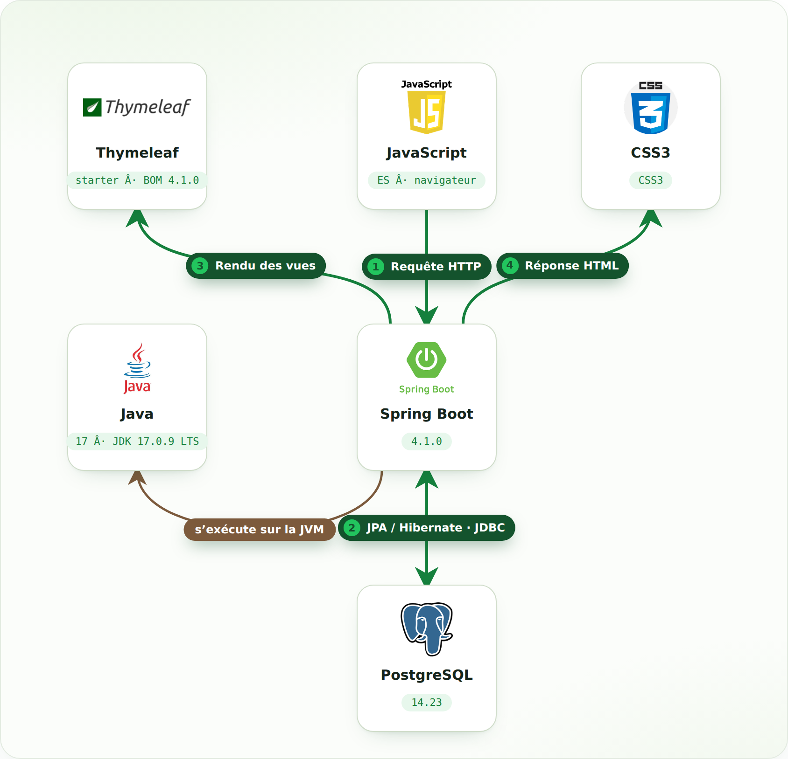
5. Modèle Conceptuel de Données (MCD)
5.1 MCD — Module Authentification

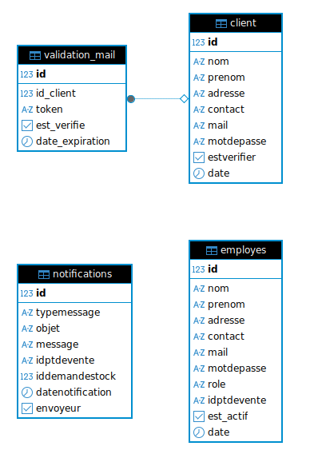

5.2 MCD — Module Employé

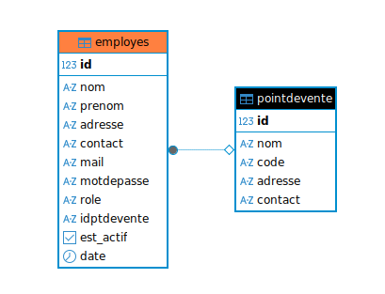

5.3 MCD — Module Véhicule

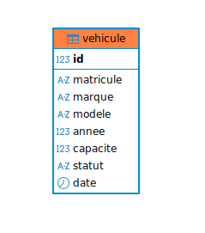

5.4 MCD — Module Produit
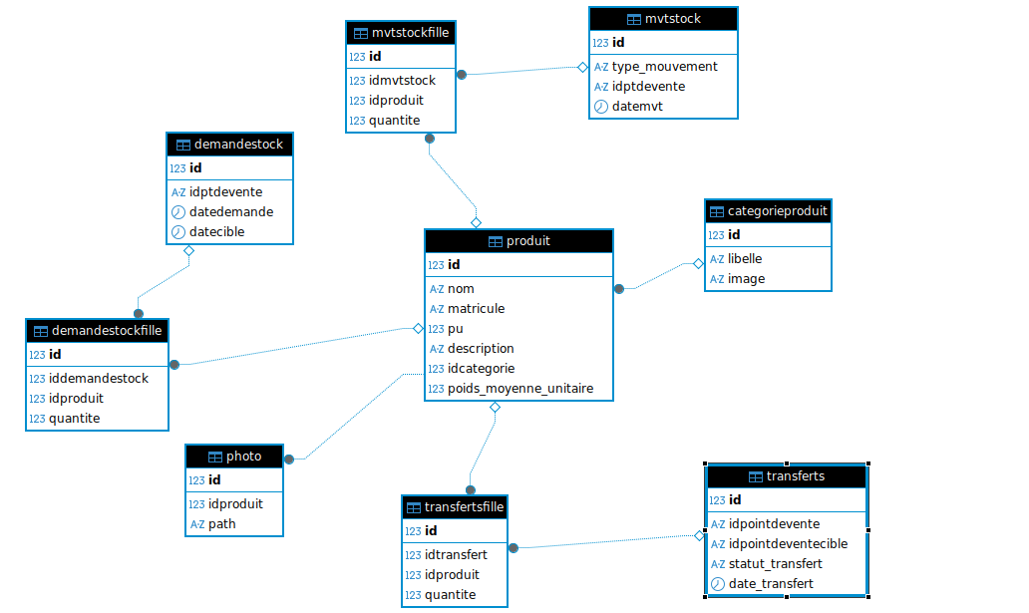

5.5 MCD — Module Commande
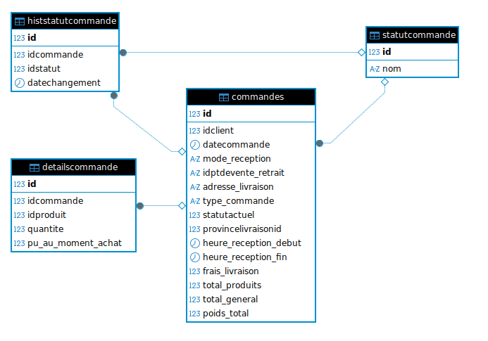

5.6 MCD — Module Livraison
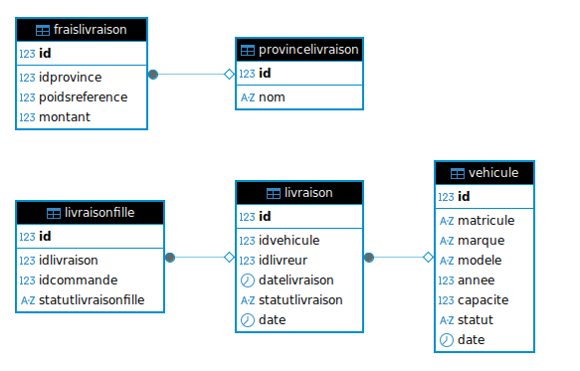

5.7 MCD — Module Paiement
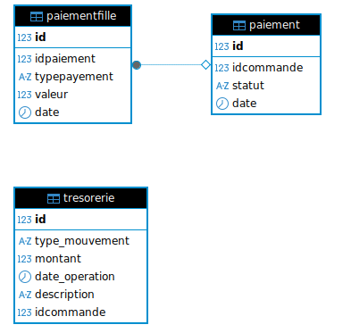

5.8 MCD — Module Point de vente
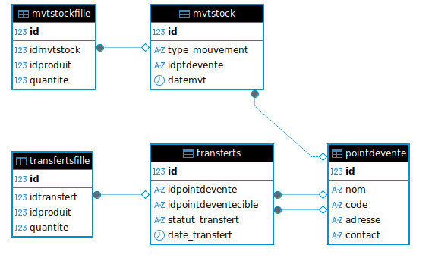

5.9 MCD — Module Statistique
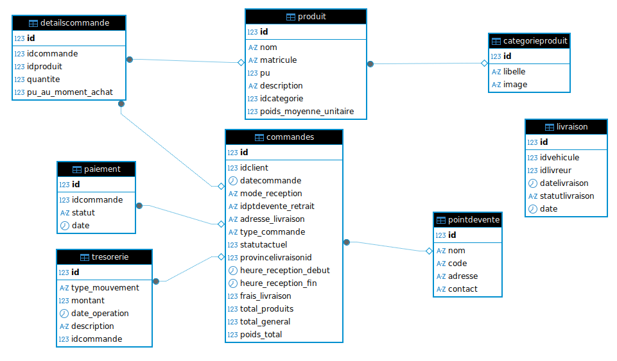

5.10 MCD — Module Front-office

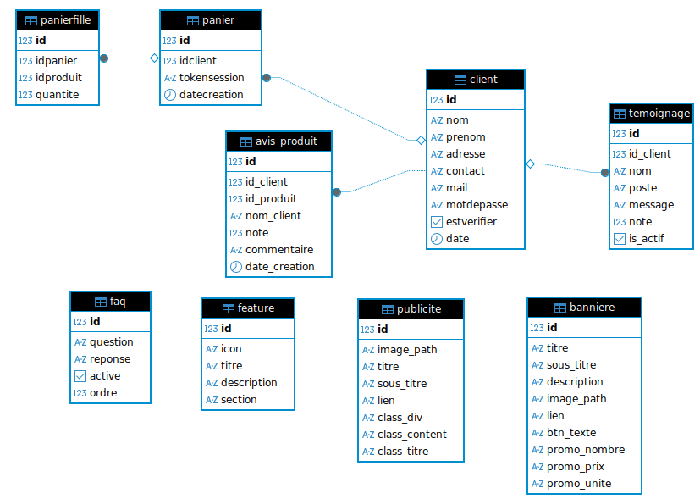
6. Planning du projet
6.1 Gantt project

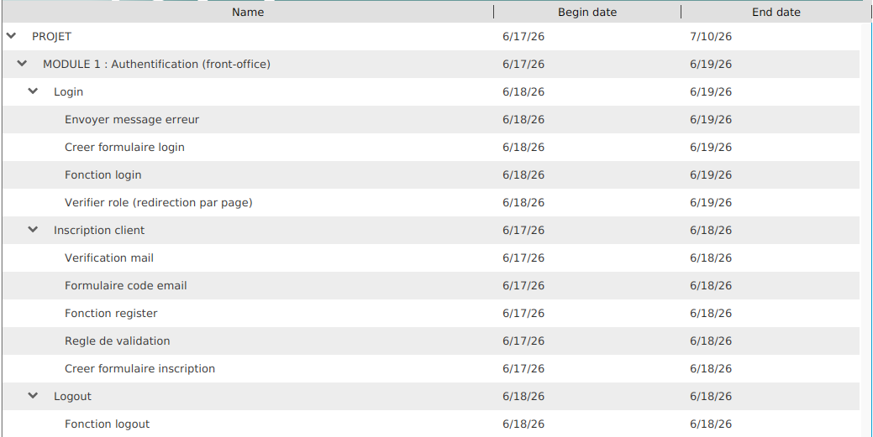
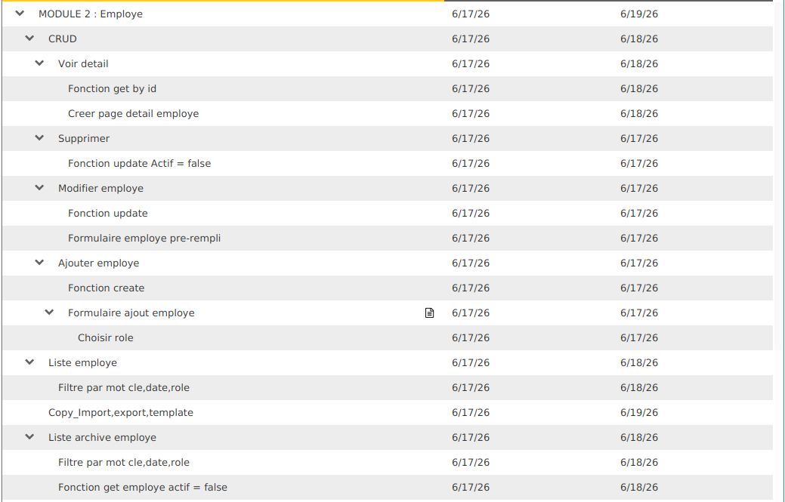

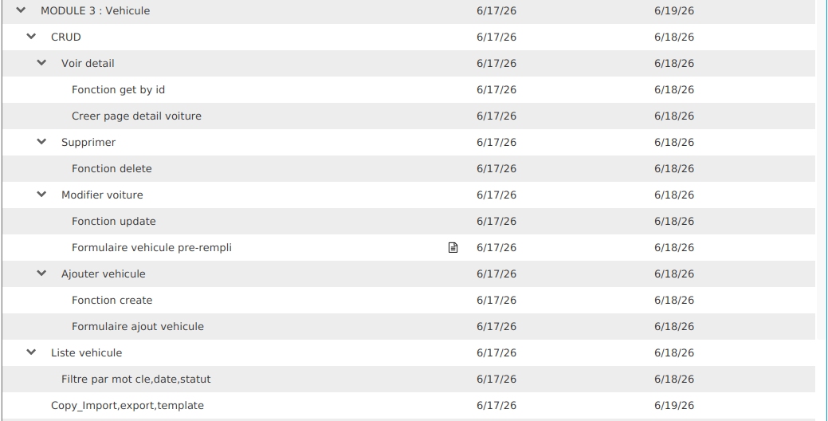
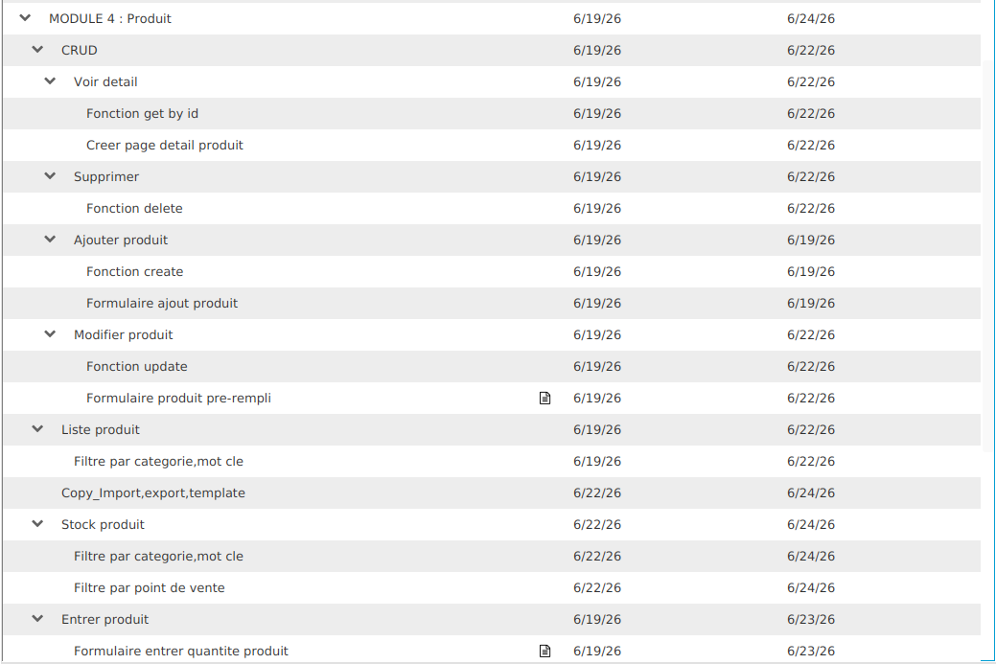

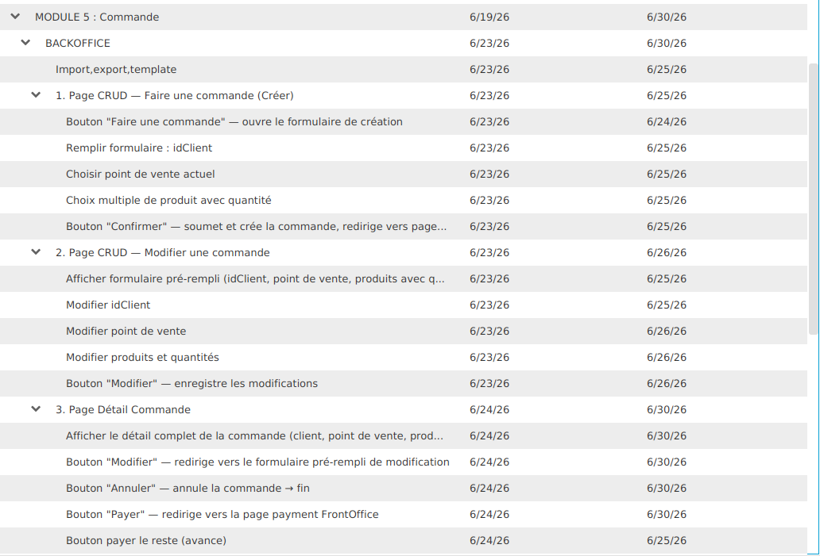
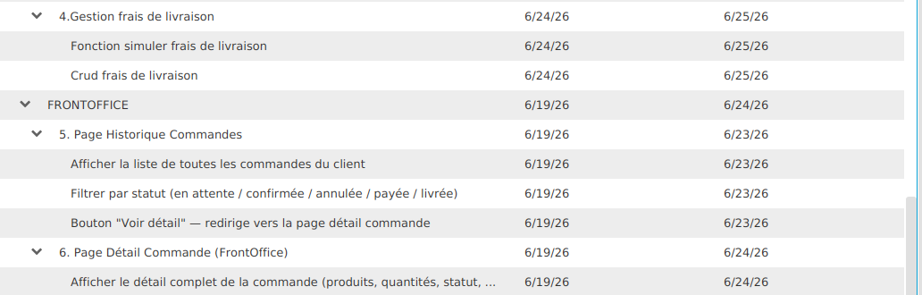
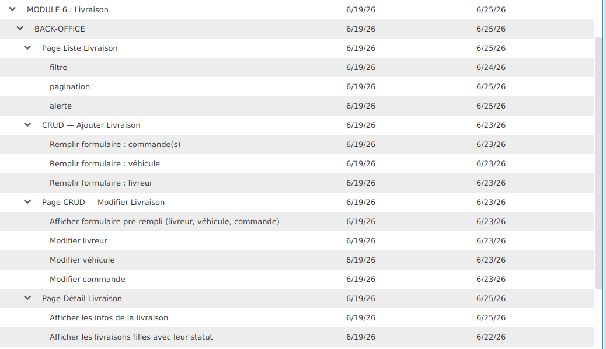

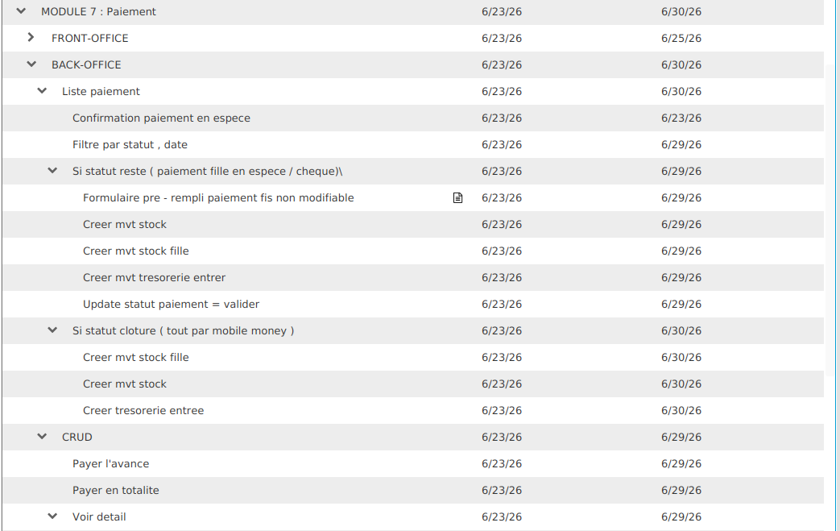

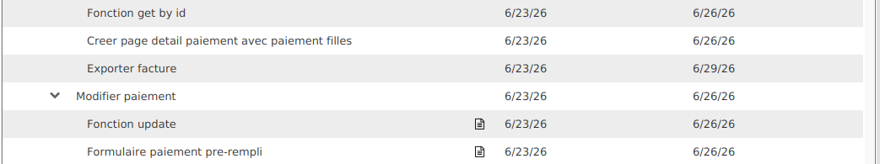

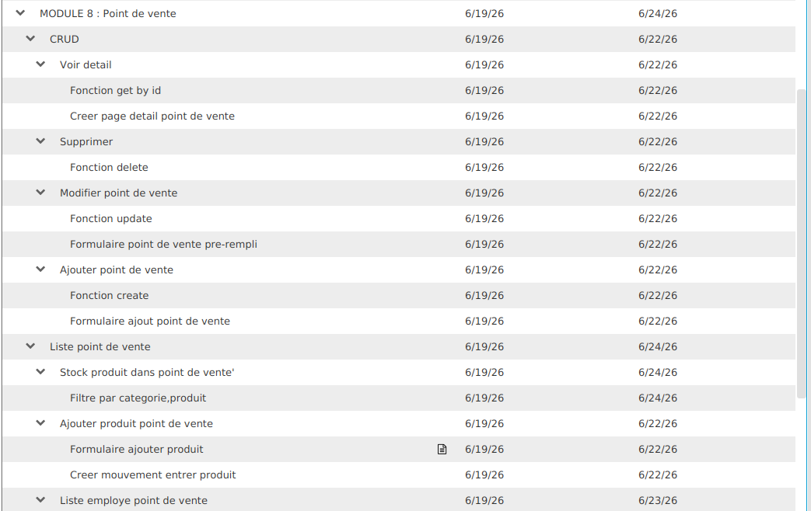
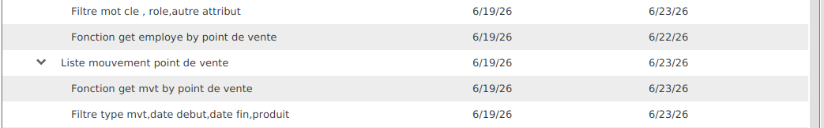

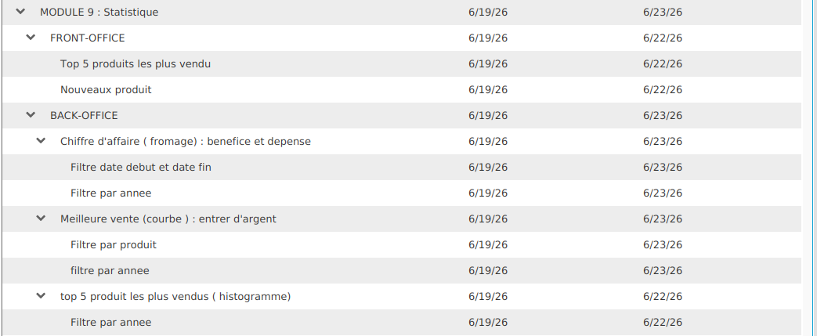
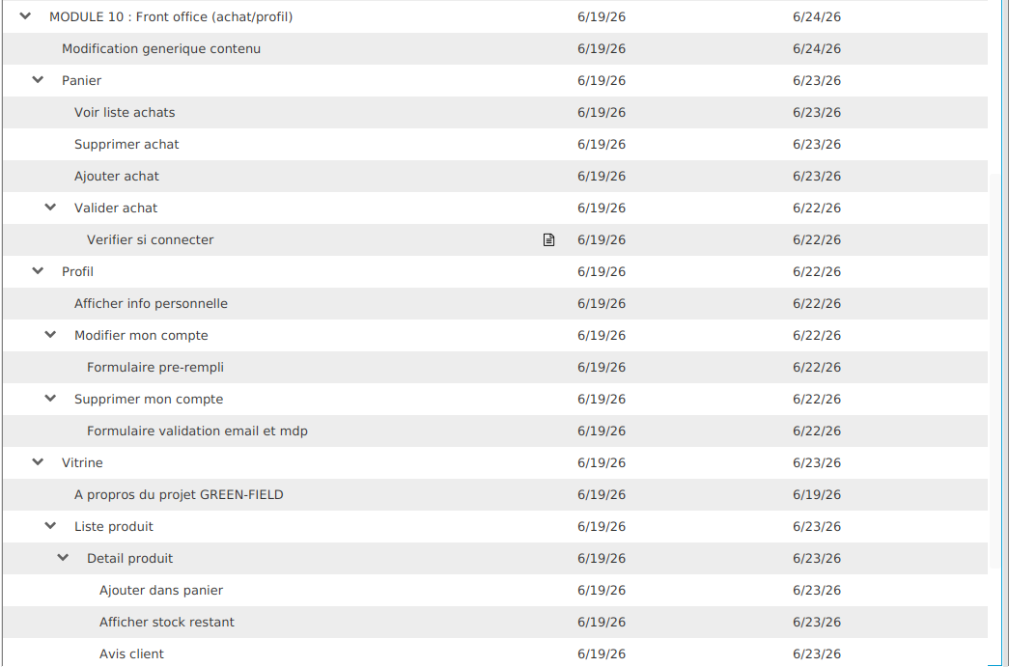
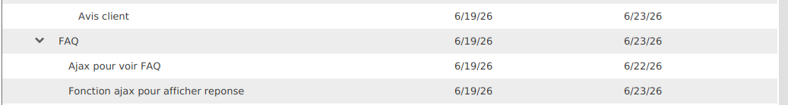

6.2 Durée de la réalisation du projet
Durée : 18 jours

7. Budget
7.1 Estimation budgétaire
Membre | Module | Rôle | Durée (jours) | PJM (Ar) | Total (Ar)
Sanda | Statistique | Développeur junior | 3 | 60 000 | 180 000
Miantra | Paiement | Développeur junior | 5 | 60 000 | 300 000
Tanteraka | Commande | Développeur junior | 5 | 60 000 | 300 000
Ny Ando | Authentification + front-office | Développeur junior | 5 | 60 000 | 300 000
Yrielle | Véhicule | Développeur junior | 3 | 60 000 | 180 000
Fitahiana | Employé | Développeur junior | 3 | 60 000 | 180 000
Tahina | Front-office | Développeur junior | 4S | 60 000 | 240 000
Fiantso | Point de vente | Développeur junior | 4 | 60 000 | 240 000
Jeriniaina | Livraison | Développeur junior | 5 | 60 000 | 300 000
Elnathan | Produit | Développeur junior | 4 | 60 000 | 240 000
Budget total |  |  |  |  | 2 160 000

Source : Code talent — Nogae Academy

8. Suivi des étudiants
8.1 Tableau de suivi des absences et bonus / malus

ETU | Nom et prénoms | Rôle | Absences | Absences non justifiées | Bonus / Malus
ETU004353 | MAMISON Sanda Ny Ony | Chef de projet | 1 | 0 | 0
ETU004547 | RAJAOBELINA Andriatahinasoa | Membre | 0 | 0 | 1
ETU004087 | RAMAHERISON Ikoriantsoa Fitahiana Tsiferana | Membre | 3 | 1 | -2
ETU003969 | RAKOTONIAINA Miantra Vahatrasoa | Chef de projet (intérim) | 0 | 0 | 1
ETU004147 | ANDRIAMARSOA Raherinjato Ny Ando Linah | Membre | 0 | 0 | 1
ETU004178 | MAMINIAVO Grace Tanteraka | Membre | 0 | 0 | 1
ETU004357 | RAVELONAHIANA Tiana Jeriniana | Membre | 2 | 1 | 0
ETU004164 | D'ARVISENET Anjara Yrielle | Membre | 0 | 0 | 1
ETU004103 | ANDRIAVONONA Kanty Elnathan | Membre | 2 | 1 | 0
ETU004146 | RAKOTOARIVELO Anjaraniavo Fiantso | Membre | 0 | 0 | 1

